**ГОСУДАРСТВЕННАЯ ИНСПЕКЦИЯ РЕСПУБЛИКИ ТАТАРСТАН ПО ОБЕСПЕЧЕНИЮ ГОСУДАРСТВЕННОГО КОНТРОЛЯ ЗА ПРОИЗВОДСТВОМ, ОБОРОТОМ И КАЧЕСТВОМ ЭТИЛОВОГО СПИРТА, АЛКОГОЛЬНОЙ ПРОДУКЦИИ И ЗАЩИТЕ ПРАВ ПОТРЕБИТЕЛЕЙ**

**(ГОСАЛКОГОЛЬИНСПЕКЦИЯ РЕСПУБЛИКИ ТАТАРСТАН)**

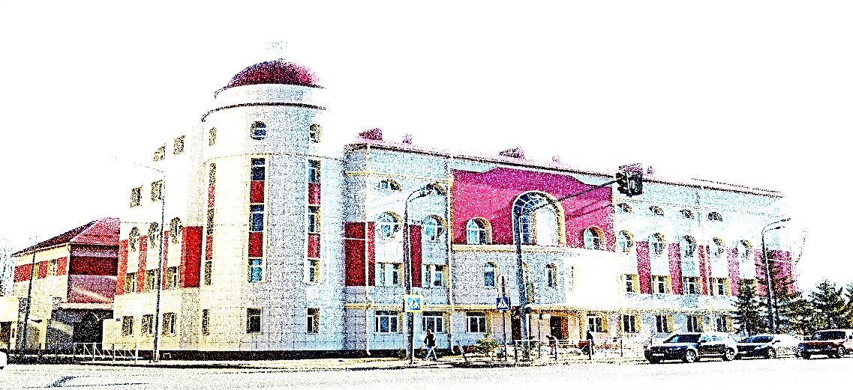

**Аналитические материалы**

**ЦЕНЫ НА СОЦИАЛЬНО ЗНАЧИМЫЕ**

**ПРОДОВОЛЬСТВЕННЫЕ ТОВАРЫ**

**В РЕСПУБЛИКЕ ТАТАРСТАН**

**(по состоянию на 20.06.2024)**



**Казань 2024**

**КОММЕНТАРИИ К СБОРНИКУ АНАЛИТИЧЕСКИХ МАТЕРИАЛОВ «ЦЕНЫ НА СОЦИАЛЬНО ЗНАЧИМЫЕ ПРОДОВОЛЬСТВЕННЫЕ ТОВАРЫ**

**В РЕСПУБЛИКЕ ТАТАРСТАН»**

**на 20.06.2024 г.**

Сборник аналитических материалов подготовлен Государственной инспекцией Республики Татарстан по обеспечению государственного контроля за производством, оборотом и качеством этилового спирта, алкогольной продукции и защите прав потребителей (далее – Госалкогольинспекция Республики Татарстан) на основе данных мониторинга цен, проводимых территориальными органами Госалкогольинспекции Республики Татарстан на объектах розничной торговли в еженедельном режиме.

Сборник состоит из:

- сводной таблицы розничных цен на социально значимые продовольственные товары в целом по Республике Татарстан;

- информации об изменении цен на конкретную позицию по номенклатуре продуктов питания по каждому муниципальному району и по двум городским округам.

Госалкогольинспекция Республики Татарстан осуществляет мониторинг цен на продукты питания по 24 позициям из списка социально значимых продовольственных товаров первой необходимости согласно утвержденному Правительством Российской Федерации перечню.[1]

Для анализа были выведены средние цены на социально значимые продовольственные товары первой необходимости в магазинах федеральных, локальных сетей и несетевых магазинах.

За рассматриваемый период произошли ценовые изменения на следующие продукты питания:

***- подорожали (незначительно):*** *говядина, (кроме бескостного мяса),**баранина (кроме бескостного мяса), рыба мороженая неразделанная, масло сливочное, сахар-песок, соль поваренная пищевая, чай черный байховый, мука пшеничная, хлеб ржаной, ржано-пшеничный, хлеб и булочные изделия из пшеничной муки, пшено, вермишель, картофель, лук репчатый, яблоки;*

***- подешевели (незначительно):*** *свинина (кроме бескостного мяса), куры (кроме куриных окорочков), масло подсолнечное, молоко питьевое, яйца куриные, рис шлифованный, крупа гречневая ядрица, капуста белокочанная свежая, морковь.*

**СОДЕРЖАНИЕ**

|  |  |  |
| --- | --- | --- |
| 1. | Динамика средних цен на социально значимые продовольственные товары в Республике Татарстан………………………………………… | 4  С. |
| 2. | Изменение цен на социально значимые продовольственные товары по муниципальным районам и городским округам Республики Татарстан…………………… | 5 |
| 2.1 | Говядина (кроме бескостного мяса)…..………………........................... | 6 |
| 2.2 | Свинина (кроме бескостного мяса)….……………………….………… | 7 |
| 2.3 | Баранина (кроме бескостного мяса)….………………………………… | 8 |
| 2.4 | Куры (кроме куриных окорочков) ………………………………… | 9 |
| 2.5 | Рыба мороженая неразделанная……………………...….……………… | 10 |
| 2.6 | Масло сливочное….…….……………………………. | 11 |
| 2.7 | Масло подсолнечное …………………...…………… | 12 |
| 2.8 | Молоко питьевое…………………………….………… | 13 |
| 2.9 | Яйца куриные………...…………………………………… | 14 |
| 2.10 | Сахар-песок.…………………………………………………………....... | 15 |
| 2.11 | Соль поваренная пищевая………...….………………………………… | 16 |
| 2.12 | Чай черный байховый.………………………………………………...... | 17 |
| 2.13 | Мука пшеничная ..……………………………………... | 18 |
| 2.14 | Хлеб ржаной, ржано-пшеничный …………………….…………………. | 19 |
| 2.15 | Хлеб и булочные изделия из пшеничной муки……………….……… | 20 |
| 2.16 | Рис шлифованный ……..……………………………………. | 21 |
| 2.17 | Пшено….…………………………………………………………………. | 22 |
| 2.18 | Крупа гречневая - ядрица ………………………………………... | 23 |
| 2.19 | Вермишель ..………………………………....................... | 24 |
| 2.20 | Картофель ………...……..………………………………………………... | 25 |
| 2.21 | Капуста белокочанная свежая….……………………………………….. | 26 |
| 2.22 | Лук репчатый ………….…..………………………………………………. | 27 |
| 2.23 | Морковь …………………………...……………………………………….. | 28 |
| 2.24 | Яблоки ….………………………………………………………... | 29 |
| 3. | Минимальные и максимальные средние цены на социально значимые продовольственные товары по муниципальным районам и городским округам Республики Татарстан | 30 |

1. **Динамика средних цен на социально значимые продовольственные товары в Республике Татарстан**

Таблица 1

Динамика цен по состоянию на 20.06.2024 г.

| № п/п | Наименование продукции | Средняя цена на продукцию (руб.) | | Разница за предыдущую дату мониторинга  (руб.) | Индекс изменения цен за предыдущую дату мониторинга  (в процентах) |
| --- | --- | --- | --- | --- | --- |
| 13.06.2024 | 20.06.2024 |
| 1 | 2 | 3 | 4 | 5 | 6 |
| 1 | Говядина (кроме бескостного мяса), кг | 512,1 | 512,11 | 0,02 | 0% |
| 2 | Свинина (кроме бескостного мяса), кг | 314,4 | 314,18 | -0,21 | -0,07% |
| 3 | Баранина (кроме бескостного мяса), кг | 619,88 | 621,62 | 1,74 | 0,28% |
| 4 | Куры (кроме куриных окорочков), кг | 216,98 | 216,84 | -0,13 | -0,06% |
| 5 | Рыба мороженая неразделанная, кг | 265,27 | 266,28 | 1,01 | 0,38% |
| 6 | Масло сливочное, кг | 751,62 | 752,16 | 0,54 | 0,07% |
| 7 | Масло подсолнечное, л | 123,56 | 123,1 | -0,45 | -0,37% |
| 8 | Молоко питьевое, л. | 71,69 | 71,62 | -0,07 | -0,1% |
| 9 | Яйца куриные, 10 шт. | 119,33 | 117,13 | -2,2 | -1,84% |
| 10 | Сахар-песок, кг | 73,01 | 73,08 | 0,08 | 0,11% |
| 11 | Соль поваренная пищевая, кг | 16,99 | 17,12 | 0,13 | 0,75% |
| 12 | Чай черный байховый, кг | 926,49 | 932,7 | 6,22 | 0,67% |
| 13 | Мука пшеничная, кг | 44,24 | 44,51 | 0,26 | 0,59% |
| 14 | Хлеб ржаной, ржано-пшеничный, кг | 65,85 | 66,25 | 0,4 | 0,61% |
| 15 | Хлеб и булочные изделия из пшеничной муки, кг | 79,75 | 79,97 | 0,23 | 0,28% |
| 16 | Рис шлифованный, кг | 118,49 | 118,07 | -0,42 | -0,36% |
| 17 | Пшено, кг | 54,24 | 54,29 | 0,05 | 0,09% |
| 18 | Крупа гречневая ядрица, кг | 74,84 | 74,26 | -0,59 | -0,78% |
| 19 | Вермишель, кг | 79,79 | 80,07 | 0,28 | 0,35% |
| 20 | Картофель, кг | 39,47 | 47,42 | 7,95 | 20,15% |
| 21 | Капуста белокочанная свежая, кг | 41,7 | 40,89 | -0,82 | -1,96% |
| 22 | Лук репчатый кг | 45,65 | 45,73 | 0,08 | 0,16% |
| 23 | Морковь, кг | 57,33 | 55,07 | -2,26 | -3,95% |
| 24 | Яблоки, кг. | 129,16 | 132,96 | 3,79 | 2,94% |

1. **Изменение цен на социально значимые продовольственные товары** **по муниципальным районам**

**и городским округам Республики Татарстан**

По данным Госалкогольинспекции Республики Татарстан, за период с 13.06.2024 по 20.06.2024 года уровень розничных цен на социально значимые продовольственные товары в муниципальных районах и городских округах Республики Татарстан изменялся следующим образом:

***2.1. Говядина (кроме бескостного мяса)***

В отчетном периоде отмечено повышение средней цены (0%).

Так, средняя цена составила 512,11 руб.

Самая низкая цена (405 руб.) зафиксирована в Спасском муниципальном районе. Самая высокая цена (607,09 руб.) зафиксирована в Чистопольском муниципальном районе.

Уровень цен представлен на рисунке 1.

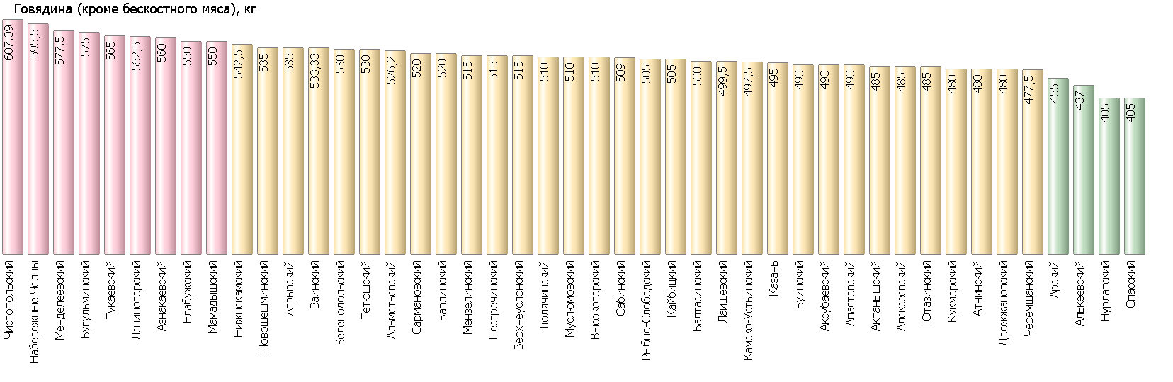

Рисунок 1

***2.2. Свинина (кроме бескостного мяса)***

В отчетном периоде отмечено снижение средней цены (-0,07%).

Так, средняя цена составила 314,18 руб.

Самая низкая цена (225 руб.) зафиксирована в Кукморском муниципальном районе. Самая высокая цена (550 руб.) зафиксирована в Атнинском муниципальном районе.

Уровень цен представлен на рисунке 2.

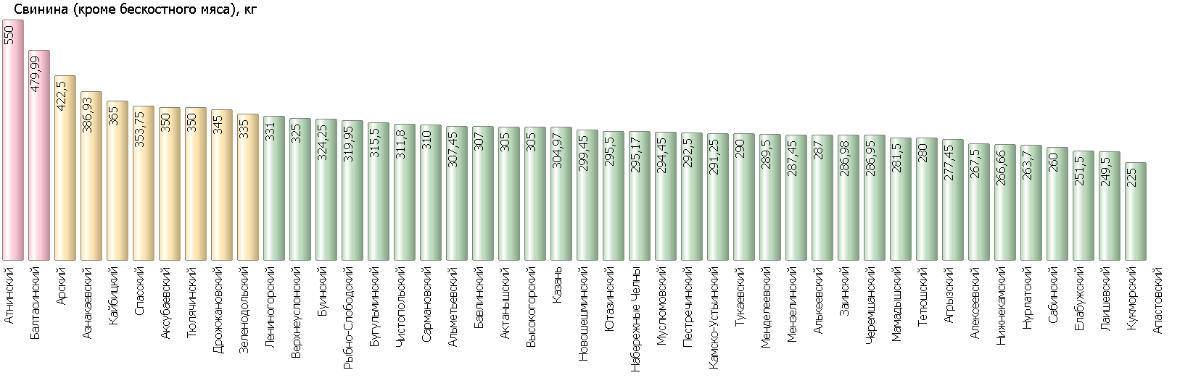

Рисунок 2

***2.3. Баранина (кроме бескостного мяса)***

В отчетном периоде отмечено повышение средней цены (0,28%).

Так, средняя цена составила 621,62 руб.

Самая низкая цена (475 руб.) зафиксирована в Рыбно-Слободском муниципальном районе. Самая высокая цена (870 руб.) зафиксирована в Нижнекамском муниципальном районе.

Уровень цен представлен на рисунке 3.

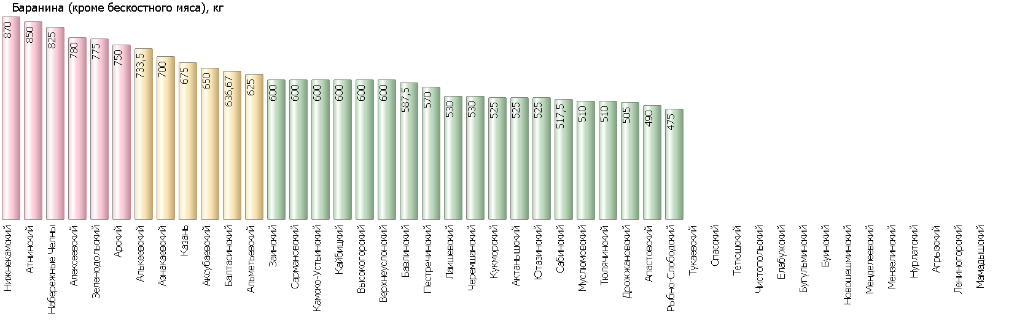

Рисунок 3

***2.4. Куры (кроме куриных окорочков)***

В отчетном периоде отмечено снижение средней цены (-0,06%).

Так, средняя цена составила 216,84 руб.

Самая низкая цена (179,25 руб.) зафиксирована в Мамадышском муниципальном районе. Самая высокая цена (267,12 руб.) зафиксирована в Аксубаевском муниципальном районе.

Уровень цен представлен на рисунке 4.

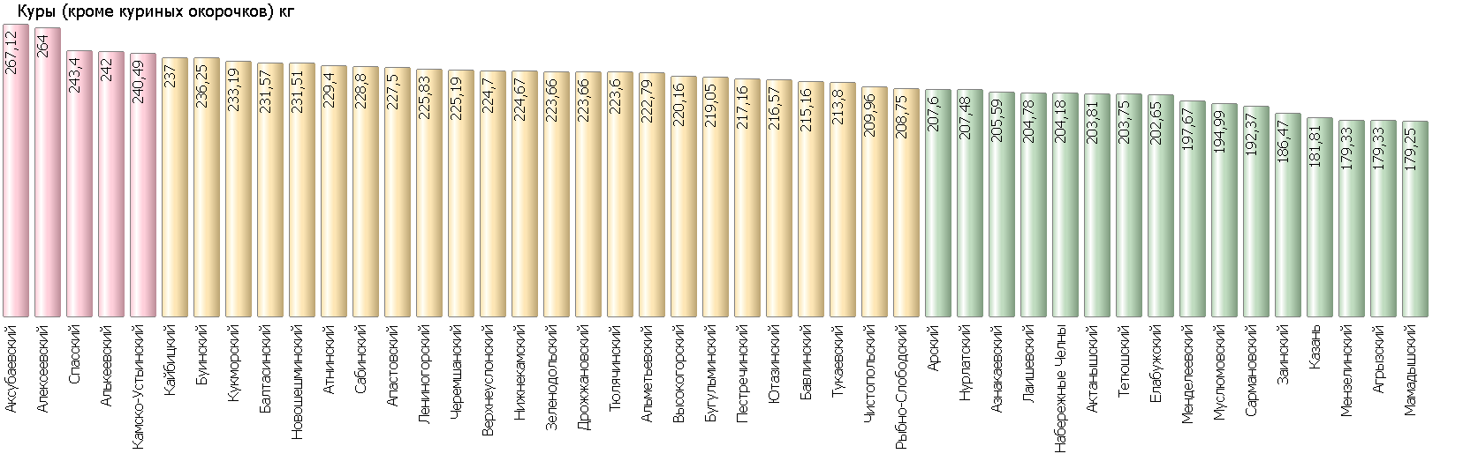

Рисунок 4

***2.5. Рыба мороженая неразделанная***

В отчетном периоде отмечено повышение средней цены (0,38%).

Так, средняя цена составила 266,28 руб.

Самая низкая цена (183,88 руб.) зафиксирована в Тукаевском муниципальном районе. Самая высокая цена (387,96 руб.) зафиксирована в Муслюмовском муниципальном районе.

Уровень цен представлен на рисунке 5.

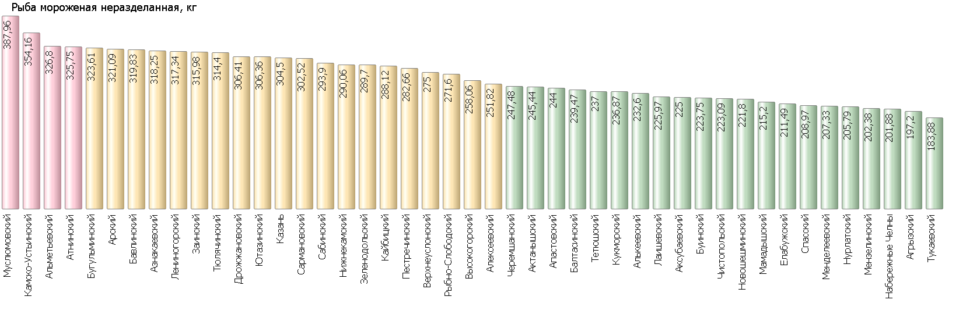

Рисунок 5

***2.6. Масло сливочное***

В отчетном периоде отмечено повышение средней цены (0,07%).

Так, средняя цена составила 752,16 руб.

Самая низкая цена (637,3 руб.) зафиксирована в Апастовском муниципальном районе. Самая высокая цена (856,86 руб.) зафиксирована в Сабинском муниципальном районе.

Уровень цен представлен на рисунке 6.

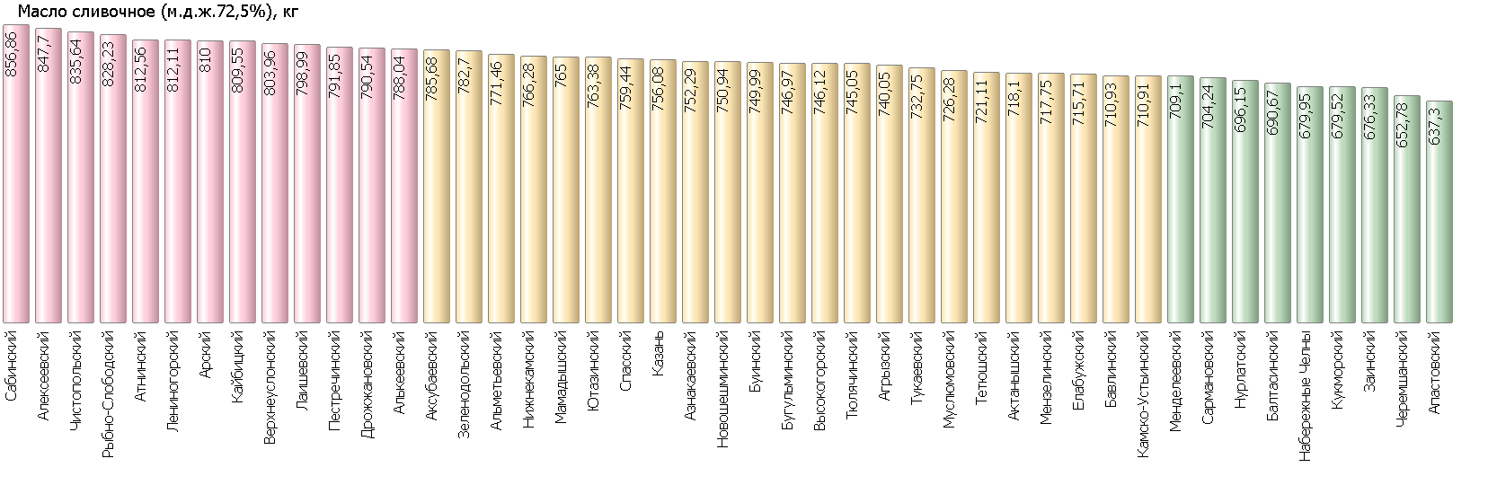

Рисунок 6

***2.7. Масло подсолнечное***

В отчетном периоде отмечено снижение средней цены (-0,37%).

Так, средняя цена составила 123,1 руб.

Самая низкая цена (109,97 руб.) зафиксирована в Тетюшском муниципальном районе. Самая высокая цена (134,6 руб.) зафиксирована в Верхнеуслонском муниципальном районе.

Уровень цен представлен на рисунке 7.

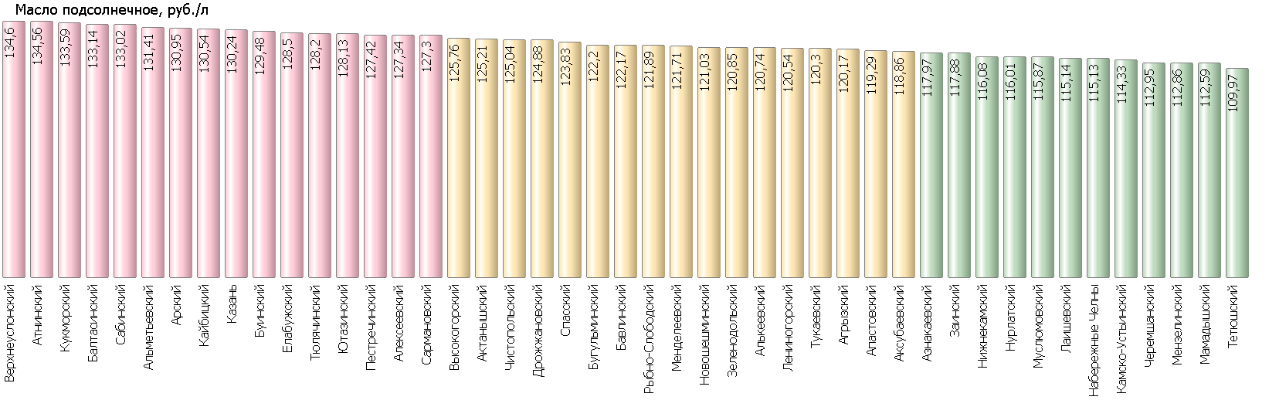

Рисунок 7

***2.8. Молоко питьевое***

В отчетном периоде отмечено снижение средней цены (-0,1%).

Так, средняя цена составила 71,62 руб.

Самая низкая цена (55,43 руб.) зафиксирована в Заинском муниципальном районе. Самая высокая цена (87,39 руб.) зафиксирована в Сабинском муниципальном районе.

Уровень цен представлен на рисунке 8.

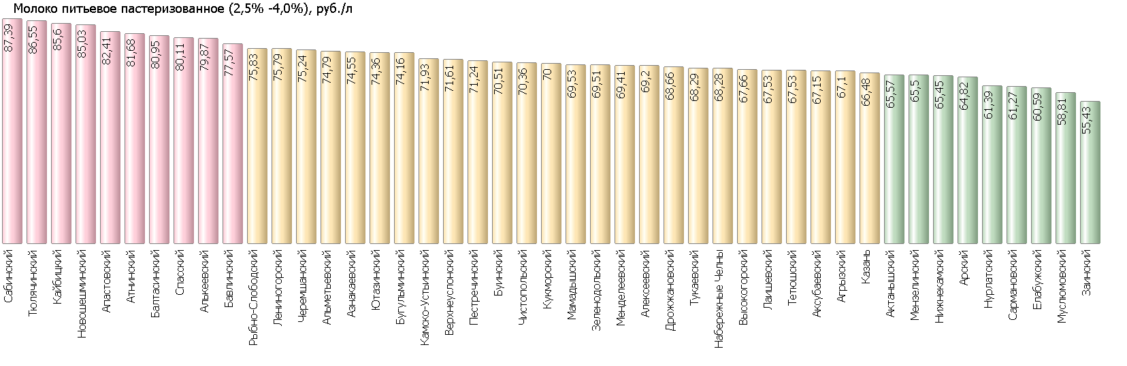

Рисунок 8

***2.9. Яйца куриные***

В отчетном периоде отмечено снижение средней цены (-1,84%).

Так, средняя цена составила 117,13 руб.

Самая низкая цена (101,98 руб.) зафиксирована в Тюлячинском муниципальном районе. Самая высокая цена (128,91 руб.) зафиксирована в Менделеевском муниципальном районе.

Уровень цен представлен на рисунке 9.

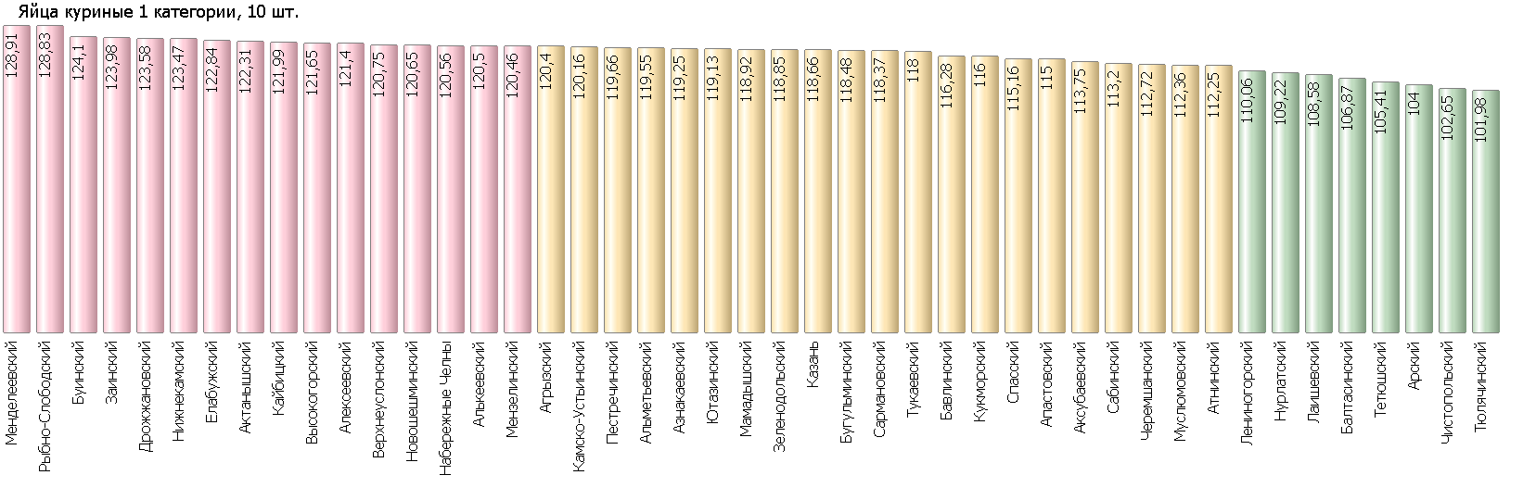

Рисунок 9

***2.10. Сахар-песок***

В отчетном периоде отмечено повышение средней цены (0,11%).

Так, средняя цена составила 73,08 руб.

Самая низкая цена (64,9 руб.) зафиксирована в Заинском муниципальном районе. Самая высокая цена (80,13 руб.) зафиксирована в Елабужском муниципальном районе.

Уровень цен представлен на рисунке 10.

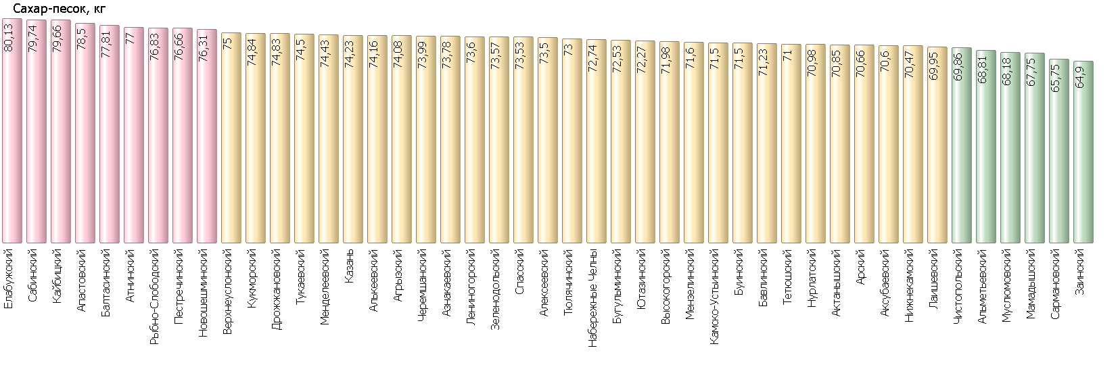

Рисунок 10

***2.11. Соль поваренная пищевая***

В отчетном периоде отмечено повышение средней цены (0,75%).

Так, средняя цена составила 17,12 руб.

Самая низкая цена (12,78 руб.) зафиксирована в Мензелинском муниципальном районе. Самая высокая цена (21,4 руб.) зафиксирована в Верхнеуслонском муниципальном районе.

Уровень цен представлен на рисунке 11.

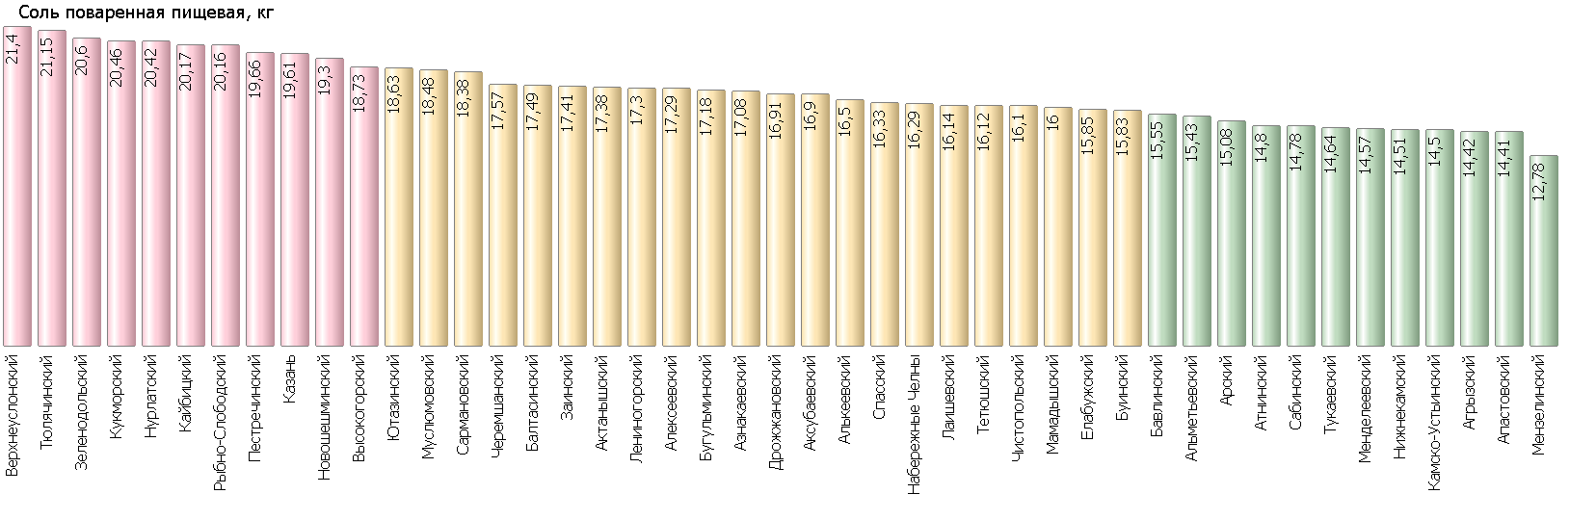

Рисунок 11

***2.12. Чай черный байховый***

В отчетном периоде отмечено повышение средней цены (0,67%).

Так, средняя цена составила 932,7 руб.

Самая низкая цена (664,5 руб.) зафиксирована в Мензелинском муниципальном районе. Самая высокая цена (1302,68 руб.) зафиксирована в Сабинском муниципальном районе.

Уровень цен представлен на рисунке 12.

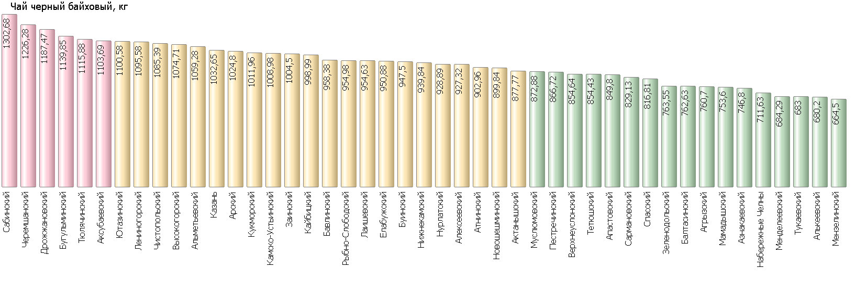

Рисунок 12

***2.13. Мука пшеничная***

В отчетном периоде отмечено повышение средней цены (0,59%).

Так, средняя цена составила 44,51 руб.

Самая низкая цена (34,8 руб.) зафиксирована в Мензелинском муниципальном районе. Самая высокая цена (56,25 руб.) зафиксирована в Арском муниципальном районе.

Уровень цен представлен на рисунке 13.

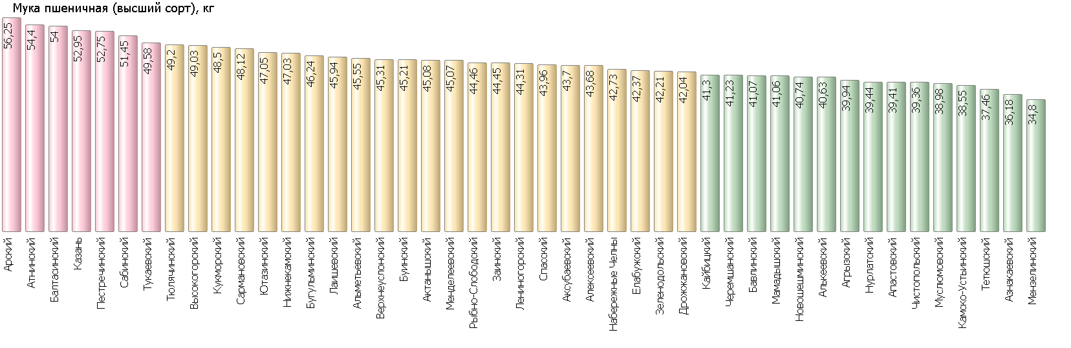

Рисунок 13

***2.14. Хлеб черный ржаной, ржано-пшеничный***

В отчетном периоде отмечено повышение средней цены (0,61%).

Так, средняя цена составила 66,25 руб.

Самая низкая цена (39,74 руб.) зафиксирована в Муслюмовском муниципальном районе. Самая высокая цена (89,76 руб.) зафиксирована в Казани.

Уровень цен представлен на рисунке 14.

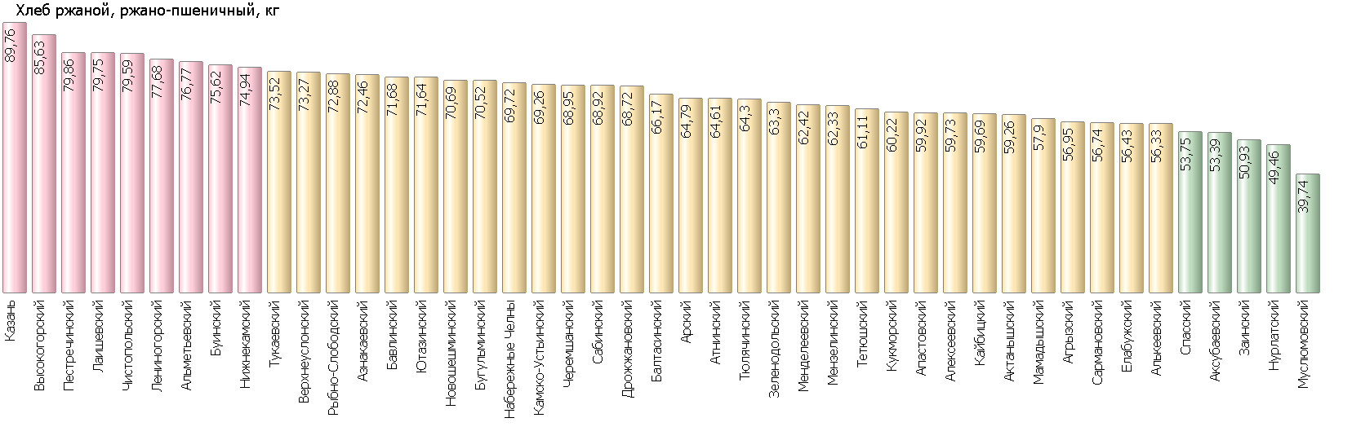

Рисунок 14

***2.15. Хлеб и булочные изделия из пшеничной муки***

В отчетном периоде отмечено повышение средней цены (0,28%).

Так, средняя цена составила 79,97 руб.

Самая низкая цена (57,68 руб.) зафиксирована в Нурлатском муниципальном районе. Самая высокая цена (104,46 руб.) зафиксирована в Верхнеуслонском муниципальном районе.

Уровень цен представлен на рисунке 15.

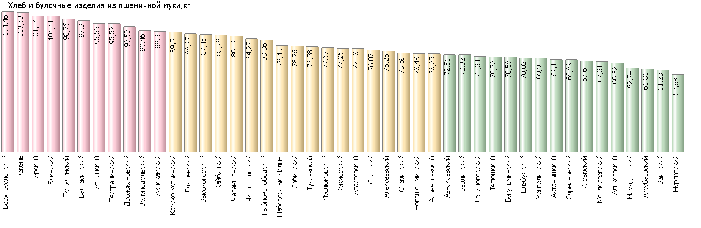

Рисунок 15

***2.16. Рис шлифованный***

В отчетном периоде отмечено снижение средней цены (-0,36%).

Так, средняя цена составила 118,07 руб.

Самая низкая цена (90,53 руб.) зафиксирована в Муслюмовском муниципальном районе. Самая высокая цена (150,56 руб.) зафиксирована в Верхнеуслонском муниципальном районе.

Уровень цен представлен на рисунке 16.

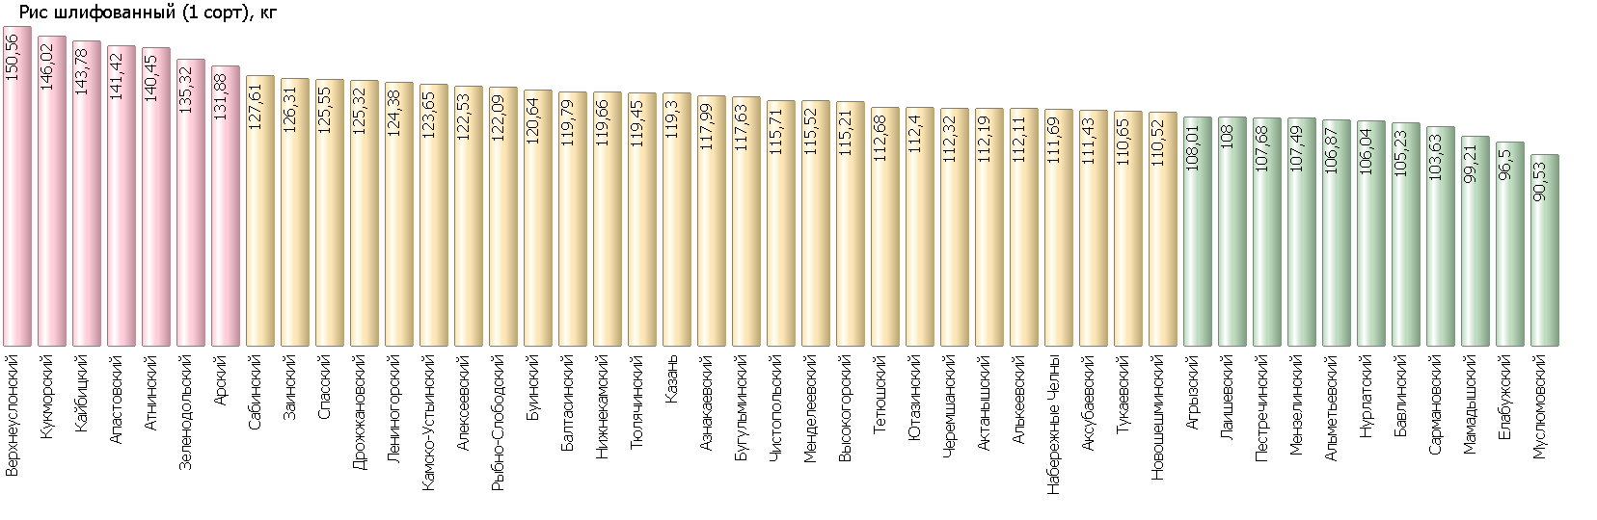

Рисунок 16

***2.17. Пшено***

В отчетном периоде отмечено повышение средней цены (0,09%).

Так, средняя цена составила 54,29 руб.

Самая низкая цена (41,33 руб.) зафиксирована в Тюлячинском муниципальном районе. Самая высокая цена (68,26 руб.) зафиксирована в Кайбицком муниципальном районе.

Уровень цен представлен на рисунке 17.

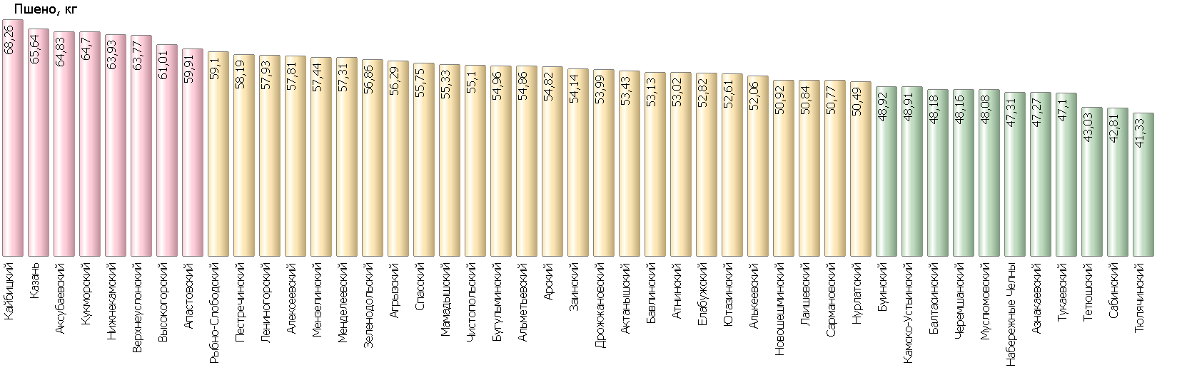

Рисунок 17

***2.18. Крупа гречневая - ядрица***

В отчетном периоде отмечено снижение средней цены (-0,78%).

Так, средняя цена составила 74,26 руб.

Самая низкая цена (52,8 руб.) зафиксирована в Сабинском муниципальном районе. Самая высокая цена (103,67 руб.) зафиксирована в Балтасинском муниципальном районе.

Уровень цен представлен на рисунке 18.

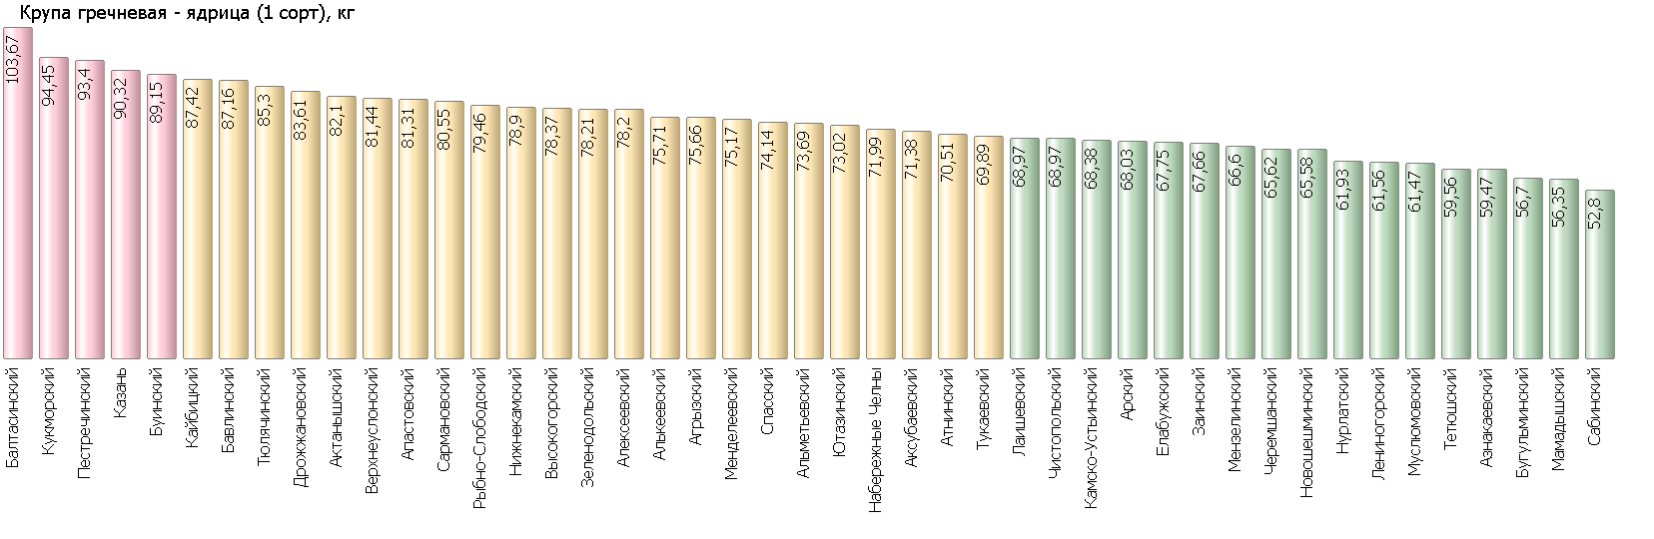

Рисунок 18

***2.19. Вермишель***

В отчетном периоде отмечено повышение средней цены (0,35%).

Так, средняя цена составила 80,07 руб.

Самая низкая цена (55,59 руб.) зафиксирована в Тюлячинском муниципальном районе. Самая высокая цена (109,17 руб.) зафиксирована в Заинском муниципальном районе.

Уровень цен представлен на рисунке 19.

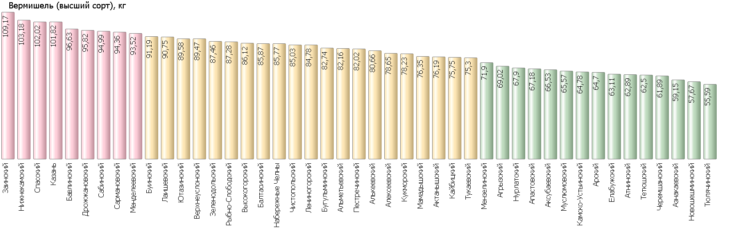

Рисунок 19

***2.20. Картофель***

В отчетном периоде отмечено повышение средней цены (20,15%).

Так, средняя цена составила 47,42 руб.

Самая низкая цена (24,57 руб.) зафиксирована в Нижнекамском муниципальном районе. Самая высокая цена (79,99 руб.) зафиксирована в Дрожжановском муниципальном районе.

Уровень цен представлен на рисунке 20.

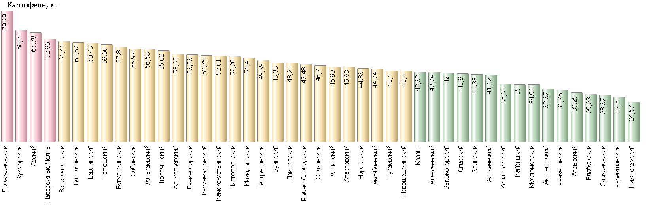

Рисунок 20

***2.21. Капуста белокочанная свежая***

В отчетном периоде отмечено снижение средней цены (-1,96%).

Так, средняя цена составила 40,89 руб.

Самая низкая цена (34,78 руб.) зафиксирована в Лениногорском муниципальном районе. Самая высокая цена (49,12 руб.) зафиксирована в Сармановском муниципальном районе.

Уровень цен представлен на рисунке 21.

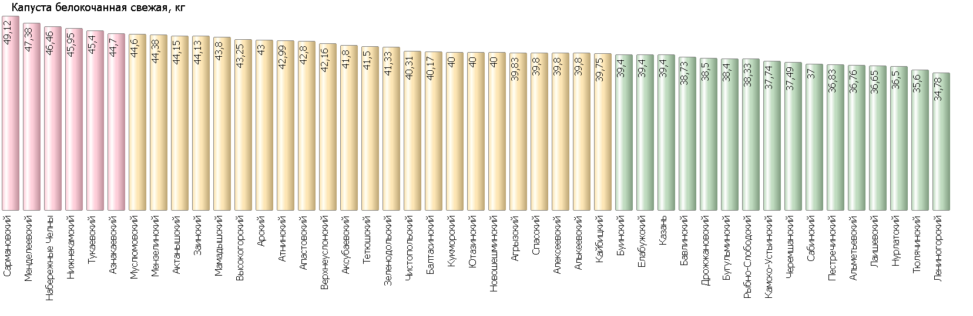

Рисунок 21

***2.22. Лук репчатый***

В отчетном периоде отмечено повышение средней цены (0,16%).

Так, средняя цена составила 45,73 руб.

Самая низкая цена (33,33 руб.) зафиксирована в Камско-Устьинском муниципальном районе. Самая высокая цена (53,12 руб.) зафиксирована в Сармановском муниципальном районе.

Уровень цен представлен на рисунке 22.

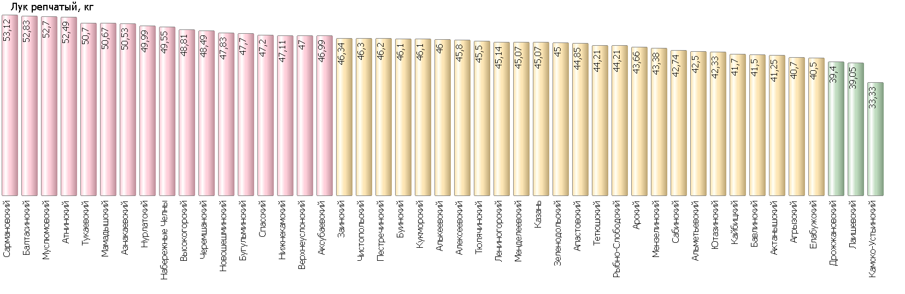

Рисунок 22

***2.23. Морковь***

В отчетном периоде отмечено снижение средней цены (-3,95%).

Так, средняя цена составила 55,07 руб.

Самая низкая цена (36,99 руб.) зафиксирована в Камско-Устьинском муниципальном районе. Самая высокая цена (74,97 руб.) зафиксирована в Балтасинском муниципальном районе.

Уровень цен представлен на рисунке 23.

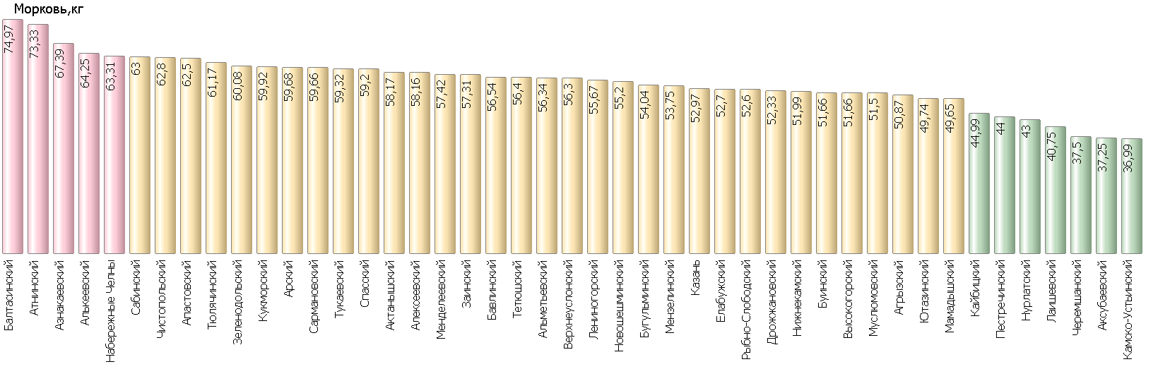

Рисунок 23

***2.24. Яблоки***

В отчетном периоде отмечено повышение средней цены (2,94%).

Так, средняя цена составила 132,96 руб.

Самая низкая цена (103,5 руб.) зафиксирована в Мамадышском муниципальном районе. Самая высокая цена (164,5 руб.) зафиксирована в Буинском муниципальном районе.

Уровень цен представлен на рисунке 24.

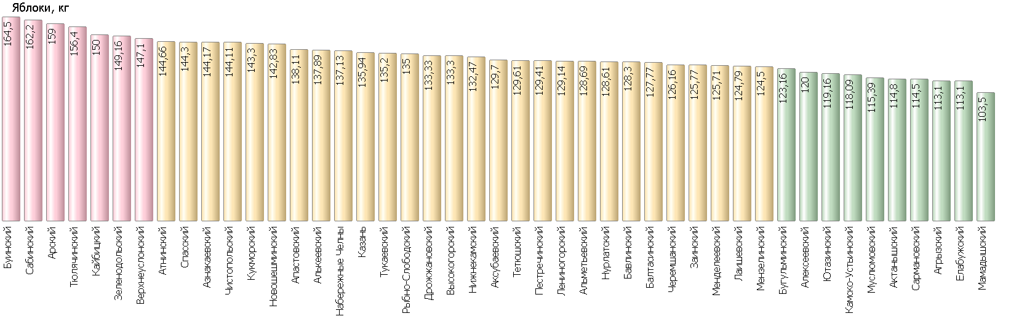

Рисунок 24

1. **Минимальные и максимальные средние цены на социально значимые продовольственные товары по муниципальным районам и городским округам Республики Татарстан**

Таблица 2

по состоянию на 20.06.2024 г.

| № | Наименование продуктов | Минимальная средняя цена (рублей) | Муниципальный район | Максимальная средняя цена (рублей) | Муниципальный район | Соотношение максимальной и минимальной цены, в процентах |
| --- | --- | --- | --- | --- | --- | --- |
| 1 | Говядина (кроме бескостного мяса), кг | 405 | Спасский | 607,09 | Чистопольский | 150% |
| 2 | Свинина (кроме бескостного мяса), кг | 225 | Кукморский | 550 | Атнинский | 244% |
| 3 | Баранина (кроме бескостного мяса), кг | 475 | Рыбно-Слободский | 870 | Нижнекамский | 183% |
| 4 | Мясо кур (кроме куриных окорочков), 1 кг | 179,25 | Мамадышский | 267,12 | Аксубаевский | 149% |
| 5 | Рыба мороженая неразделанная, кг | 183,88 | Тукаевский | 387,96 | Муслюмовский | 211% |
| 6 | Масло сливочное (м.д.ж. 72,5%), 1 кг | 637,3 | Апастовский | 856,86 | Сабинский | 134% |
| 7 | Масло подсолнечное рафинированное, кг | 109,97 | Тетюшский | 134,6 | Верхнеуслонский | 122% |
| 8 | Молоко питьевое (м.д.ж. 2,5-4%), кг. | 55,43 | Заинский | 87,39 | Сабинский | 158% |
| 9 | Яйца куриные1 категории, десяток | 101,98 | Тюлячинский | 128,91 | Менделеевский | 126% |
| 10 | Сахар-песок, кг | 64,9 | Заинский | 80,13 | Елабужский | 123% |
| 11 | Соль поваренная пищевая, кг | 12,78 | Мензелинский | 21,4 | Верхнеуслонский | 167% |
| 12 | Чай черный байховый, кг | 664,5 | Мензелинский | 1302,68 | Сабинский | 196% |
| 13 | Мука пшеничная (сорт высший), кг | 34,8 | Мензелинский | 56,25 | Арский | 162% |
| 14 | Хлеб ржаной, ржано-пшеничный, кг | 39,74 | Муслюмовский | 89,76 | Казань | 226% |
| 15 | Хлеб белый из пшеничной муки, кг | 57,68 | Нурлатский | 104,46 | Верхнеуслонский | 181% |
| 16 | Крупа рисовая (сорт первый), кг | 90,53 | Муслюмовский | 150,56 | Верхнеуслонский | 166% |
| 17 | Пшено, кг | 41,33 | Тюлячинский | 68,26 | Кайбицкий | 165% |
| 18 | Крупа гречневая (сорт первый), кг | 52,8 | Сабинский | 103,67 | Балтасинский | 196% |
| 19 | Вермишель (сорт высший), кг | 55,59 | Тюлячинский | 109,17 | Заинский | 196% |
| 20 | Картофель, кг | 24,57 | Нижнекамский | 79,99 | Дрожжановский | 326% |
| 21 | Капуста белокочанная свежая, кг | 34,78 | Лениногорский | 49,12 | Сармановский | 141% |
| 22 | Лук репчатый, кг | 33,33 | Камско-Устьинский | 53,12 | Сармановский | 159% |
| 23 | Морковь, кг | 36,99 | Камско-Устьинский | 74,97 | Балтасинский | 203% |
| 24 | Яблоки, кг. | 103,5 | Мамадышский | 164,5 | Буинский | 159% |

1. Постановление Правительства РФ от 15 июля 2010г. №530 «Об утверждении Правил установления предельно допустимых розничных цен на отдельные виды социально-значимых продовольственных товаров первой необходимости, перечня отдельных видов социально значимых продовольственных товаров первой необходимости, в отношении которых могут устанавливаться предельно допустимые розничные цены, и перечня отдельных видов социально значимых продовольственных товаров, за приобретение определенного количества которых хозяйствующему субъекту, осуществляющему торговую деятельность, не допускается выплата вознаграждения».